NOMBRE DE LA ACTIVIDAD: CUÁNTAS COLOREO
EDAD A LA QUE VA DIRIGIDA: 3, 4 Y 5 AÑOS
MATERIAL UTILIZADO: Un dado, lápices de colorear y un soporte como el del modelo con diez casillas.

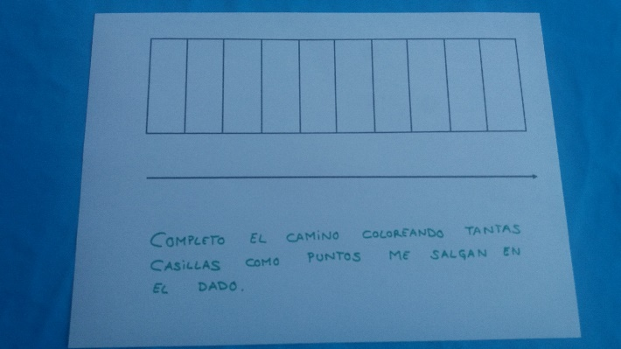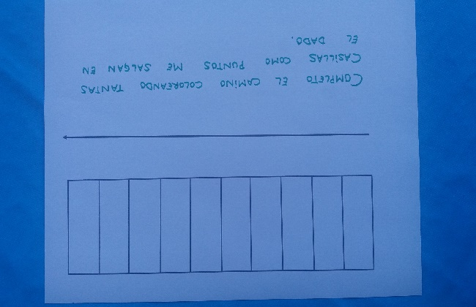

CÓMO SE JUEGA:
- Los participantes tiran el dado por turnos.
- Por cada tirada han de colorear de un mismo color tantas casillas como puntos marque el dado.
- En la siguiente tirada cambian de color.
- Gana quien antes llegue al final de la pista.
- Durante el juego deben ir verbalizando qué número o números necesitan sacar para llegar los primeros a la meta, cuántas casillas les quedan, quién va ganando…
- Cuando terminan, expresan oralmente o por escrito la descomposición del número de casillas de la pista.
- Posibles consignas:
1.- Tienes que colorear tantas casillas como puntos te salgan en el dado. Quien llegue primero al final, gana.
2.- ¿Qué número (o números) podrían salirte para ganar?
3.- Escribe contando los cuadraditos de cada color el número que te ha salido en cada tirada. ¿Cuántos números te han salido? ¿Qué vale su suma en total?
4.- ¿Tu amigo tiene coloreados los mismos cuadraditos que tú? Mira qué números le han salido. ¿Son los mismos que los tuyos?
5.- ¿Cuántas veces has tirado el dado para colorear?

POSIBLES VARIABLES SEGÚN NIVEL:
- Número de dados que se tiran cada vez (un dado, o dos dados)
- Dominio numérico del dado: puntos que figuran en la cara del dado: del 1 al 6, o bien del 1 al 4, o sólo con el 2, 3, 5 (repitiendo caras con el mismo número).
- Operaciones entre los dados: si la propuesta es sumar las cantidades de los dos dados (que se tiran).
- Tipo de dados. De puntitos, de cifras.
- Número total de casillas de la pista.

QUÉ OBSERVAMOS:
- Colorea tantas casillas como puntos le indica el dado.
- Anticipa el número de casillas que le faltan para completar la pista antes de una o más tiradas.
- Anticipa el número de tiradas que necesita para llegar a la meta.
- Descompone el número total de casillas en el conjuntos de los resultados de sus tiradas, oralmente y/o por escrito como una suma indicada.
- Comprar sus resultados con los de sus compañeros.
- Suma o resta las cantidades de puntos obtenidos en los dados.
- Guarda el turno.
- Acepta la suerte sin enfadarse.
- Interpreta correctamente, en la tabla de doble entrada, los resultados obtenidos en cada tirada por todos los participantes en el juego.

